Mitsubishi Electric baut Produktionskapazität am A/C-Stützpunkt in der Türkei aus
Neues Werk wird wachsende Nachfrage für Luft/Wasser-Wärmepumpen und Raumklimaanlagen bedienen

Ratingen, 07. Juni 2022 – Die deutsche Niederlassung der Mitsubishi Electric Europe B.V. gibt bekannt, dass ihre Muttergesellschaft Mitsubishi Electric Corporation in Tokio 1,44 Milliarden Türkische Lira (113 Millionen USD) in ein neues Werk der Mitsubishi Electric Air Conditioning Systems Manufacturing Turkey Joint Stock Company (MACT) investieren wird. Die Erweiterung wird die jährliche Kapazität von MACT für Luft/Wasser-Wärmepumpen＊ auf 300.000 Einheiten, eine Steigerung um 100.000 Einheiten gegenüber der derzeitigen Kapazität, und für Raumklimaanlagen auf 1.100.000 Einheiten, eine Steigerung um 300.000 Einheiten, erhöhen. Die Produktion beginnt im Februar 2024.
Mitsubishi Electric baut sein globales Heizungs-, Lüftungs- und Klimaanlagengeschäft (HVAC) im Rahmen einer Expansionsstrategie bis 2025 aus, die sich insbesondere auf den europäischen Markt für Heizsysteme konzentriert. Herkömmliche Kesselheizungen, die auf fossilen Brennstoffen basieren, werden im Einklang mit der europäischen Dekarbonisierungspolitik, die das schnelle Wachstum des Wärmepumpenmarktes in der Türkei und in ganz Europa vorantreibt, schnell durch Wärmepumpen ersetzt. Unterdessen forciert der anhaltende Klimawandel die steigende Nachfrage nach Raumklimageräten, die von lokalen Verbrauchern zunehmend als Gebrauchs- und nicht als Luxusartikel angesehen werden. Zu den umweltfreundlichen Maßnahmen zur Reduzierung der CO₂-Emissionen in der Anlage gehören eine verbesserte Wärmedämmung, eine Wärmerückgewinnung aus der Abluft und die effektive Nutzung erneuerbarer Energien.
Mitsubishi Electric hat seit der Gründung der Tochtergesellschaft im Jahr 2016 weiter in MACT investiert, einschließlich einer zusätzlichen Investition von 222 Millionen türkischen Lira (17,3 Millionen USD) im Jahr 2021.

Über MACT:
- Präsident: Shingo Nonoue
- Standort: Manisa, Türkei
- Kapital: 571,3 Millionen Türkische Lira (44,7 Millionen USD) (Eigentümer:
Mitsubishi Electric Corporation 100%)
- Geländefläche: ca. 60.000 Quadratmeter (Grundfläche: ca. 40.000 Quadratmeter)
- Geschäftszweck: Entwicklung und Produktion von Luft/Wasser-Wärmepumpen und
Raumklimageräten
- Mitarbeiter: ca. 630 (Stand April 2022)
*Warmwasser-Heizungs-/Versorgungssystem, welches Wärmepumpentechnologie verwendet, um Wärme von der Außenluft in Wasser zu übertragen. Dieses wird dann in Innenräumen zirkuliert, um ganze Häuser zu erwärmen

Über Mitsubishi Electric
Mit mehr als 100 Jahren Erfahrung in der Bereitstellung zuverlässiger und qualitativ hochwertiger Produkte ist Mitsubishi Electric Corporation (TOKIO: 6503) ein weltweit anerkannter Marktführer in der Herstellung, dem Marketing und dem Vertrieb von elektrischen und elektronischen Geräten für die Informationsverarbeitung und Kommunikation, Weltraumentwicklung und Satellitenkommunikation, Unterhaltungselektronik, Industrietechnologie, Energie, Mobilitäts- und Gebäudetechnologie. In Anlehnung an „Changes for the Better“ ist Mitsubishi Electric bestrebt, die Gesellschaft mit Technologie zu bereichern. Das Unternehmen erzielte zum Ende des Geschäftsjahres am 31.03.2022 einen konsolidierten Umsatz von 36,7 Milliarden US-Dollar*.
Weitere Informationen finden Sie unter: www.MitsubishiElectric.com
* US-Dollarbeträge werden zu einem Wechselkurs von 122 Yen für 1 US-Dollar umgerechnet, dem ungefähren Wechselkurs an der Tokioter Devisenbörse vom 31. März 2022.

---------------------------------------------------------------------------------------------------------------------
Kontakt

Schellhorn Public Relations GmbH Telefon: 0 23 64 - 10 81 99
Martin Schellhorn Mobil: 01 77 - 3 22 58 02
Blombrink 1 Fax: 0 23 64 - 28 77
45721 Haltern am See E-Mail: martin.schellhorn@schellhorn-pr.de

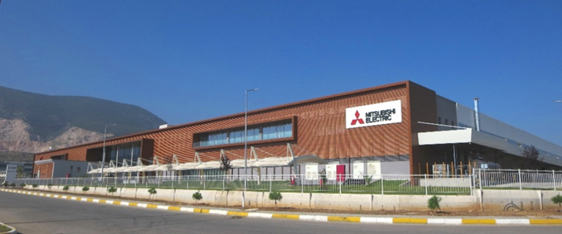

Die Mitsubishi Electric Corporation gab jetzt bekannt, dass sie 1,44 Milliarden Türkische Lira (113 Millionen USD) in ein neues Werk der Mitsubishi Electric Air Conditioning Systems Manufacturing Turkey Joint Stock Company (MACT) investieren wird.

Abbildung: Mitsubishi Electric
Datum: 07.06.2022

